

Slovensko gospodarsko in raziskovalno združenje, Bruselj

Občasna informacija članom 115 – 2023
10. julij 2023
Slovenija ostaja v skupini zmernih inovatork
Evropska komisija je objavila evropski pregled inovacij za leto 2023 in regionalni pregled inovacij. Slovenija je uvrščena na 13. mesto. Tako ostaja v skupini zmernih inovatork v kateri so še Estonija, Češka, Italija, Španija, Malta, Portugalska, Litva, Grčija in Madžarska. Najbolj inovativna evropska država je po novem Danska, Švedska je zdaj na drugem mestu. Inovacijske sisteme držav članic Evropska komisija ocenjuje na podlagi 32 kazalnikov, ki so v poročilu razvrščeni v 12 »inovacijskih razsežnosti«.
Tabela 1: Prikaz razvrstitve držav članic v skupine
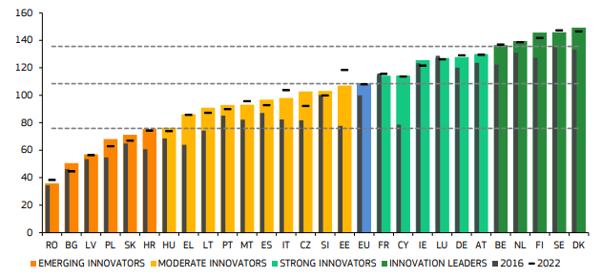Vir: Poročilo Evropske komisije
V primerjavi z lansko izdajo poročila je porazdelitev držav članic po skupinah uspešnosti ostala približno enaka. Madžarska je napredovala v višjo skupino uspešnosti in postala zmerna inovatorka, medtem ko se je od leta 2016 inovacijska uspešnost zmanjšala v Franciji in Luksemburgu. Iz poročila izhaja, da so vodilne inovatorke in večina močnih inovatork v severni in zahodni Evropi, veliko zmernih in nastajajočih inovatork pa je v južni in vzhodni Evropi.

Koristne informacije:
- Sporočilo Evropske komisije s povezavo na poročilo:
- https://research-and-innovation.ec.europa.eu/news/all-research-and-innovation-news/european-commission-releases-2023-edition-european-innovation-scoreboard-and-regional-innovation-2023-07-06_en
Pripravila:
Darja Kocbek

